
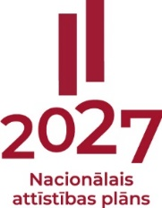

Iepirkuma procedūras "Sadales transformatoru nomaiņa_2" (Id. Nr. ST 2024/33 ANM) ziņojums
sagatavots saskaņā ar 28.03.2017. Ministru kabineta noteikumu Nr.187 p.98.

1. Sabiedrisko pakalpojumu sniedzēja nosaukums un adrese, iepirkuma identifikācijas numurs, iepirkuma procedūras veids un tās izvēles pamatojums, līguma priekšmets:
  - Sabiedrisko pakalpojumu sniedzēja nosaukums: Akciju sabiedrība "Sadales tīkls".
  - Sabiedrisko pakalpojumu sniedzēja adrese: Šmerļa iela 1, Rīga, LV-1160.
  - Iepirkuma identifikācijas numurs: ST 2024/33 ANM.
  - Iepirkuma procedūras veids: atklāts konkurss.
  - Iepirkuma procedūras izvēles pamatojums: Iepirkuma procedūra izvēlēta saskaņā ar Sabiedrisko pakalpojumu sniedzēju iepirkuma likuma IV nodaļas "Iepirkuma procedūru piemērošanas vispārīgie noteikumi" 13.panta "Iepirkuma procedūru veidi un to piemērošana" 1.daļas 1.punktu "atklāts konkurss".
  - Iepirkuma procedūra tiek veikta Eiropas Savienības Atveseļošanas fonda 1.2.1.5.i. investīcijas projekta "AS "Sadales tīkls" elektroenerģijas sadales sistēmas modernizācija", Nr.1.2.1.5.i.0/1/22/I/EM/002 ietvaros.
1.7. Līguma priekšmets: Sadales transformatoru nomaiņa.
2. Datums, kad paziņojums par līgumu publicēts Eiropas Savienības Oficiālajā Vēstnesī un Iepirkumu uzraudzības biroja tīmekļvietnē:
  - Paziņojums par līgumu publicēts Iepirkumu uzraudzības biroja tīmekļvietnē 2024.gada 26.septembrī;
  - Paziņojums par līgumu publicēts Eiropas Savienības Oficiālajā Vēstnesī 2024.gada 27.septembrī.
3. Iepirkuma komisijas sastāvs un tās izveidošanas pamatojums, iepirkuma procedūras dokumentu sagatavotāji un pieaicinātie eksperti:
  - Iepirkuma komisijas sastāvs: Mārtiņš Strods, Kaspars Heisters, Jēkabs Penka, Renārs Liepa, Imants Krūmiņš.
  - Iepirkuma komisijas izveidošanas pamatojums: 2024.gada 22.jūlija Rīkojums Nr. 150 "Par iepirkuma procedūras komisijas izveidošanu iepirkuma projekta "Sadales transformatoru nomaiņa_2" īstenošanai" un 2024.gada 1.oktobra rīkojuma grozījumi Nr. 242 "Par grozījumiem 22.07.2024. rīkojumā Nr. 150 "Par iepirkuma procedūras komisijas izveidošanu iepirkuma projekta "Sadales transformatoru nomaiņa_2" īstenošanai".
4. Piedāvājumu iesniegšanas termiņš:
Piedāvājumu iesniegšanas termiņš: līdz 2024.gada 29.oktobrim, plkst.10:00.
5. Pretendentu nosaukumi, kuri ir iesnieguši piedāvājumus, kā arī piedāvātās cenas vai izmaksas:
Pretendentu nosaukumi, kuri ir iesnieguši piedāvājumus, kā arī piedāvātās cenas vai izmaksas, EUR bez PVN:
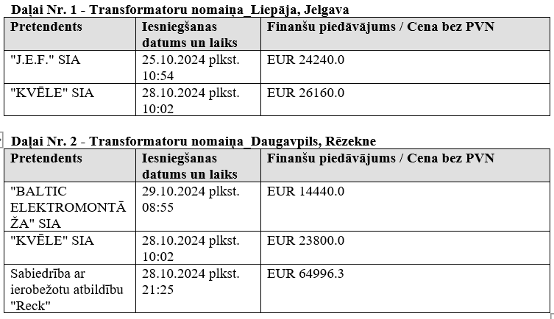
6. Piedāvājumu skaita samazināšanas gadījumā norāda izraudzīto pretendentu nosaukumus un to izraudzīšanās iemeslus, noraidīto pretendentu nosaukumus un to noraidīšanas iemeslus: piedāvājumu skaita samazināšana nebija paredzēta.
7. Piedāvājumu atvēršanas vieta, datums un laiks:
Piedāvājumu atvēršanas vieta, datums un laiks: elektroniskā iepirkumu sistēma www.eis.gov.lv, 2024.gada 29.oktobrī, plkst.14:00.
8. Pretendents, ar kuru ir paredzēts slēgt līgumu:
8.1. SIA J.E.F. (Reģ.Nr. 48503004386).
8.2. SIA Baltic Elektromontāža (Reģ.Nr. 41503011365).
8.3. Piedāvājumu izvēles kritērijs - saimnieciski visizdevīgākais piedāvājums, ar viszemāko piedāvāto piedāvājuma cenu katrā iepirkuma priekšmeta daļā.
9. Informācija, ja tā ir zināma, par to iepirkuma līguma vai vispārīgās vienošanās daļu, kuru izraudzītais piegādātājs plānojis nodot apakšuzņēmējiem, kā arī apakšuzņēmēju nosaukumi: nav attiecināms.
10. Pamatojums lēmumam par katru noraidīto kandidātu un pretendentu, kā arī par katru iepirkuma procedūras dokumentiem neatbilstošu pieteikumu un piedāvājumu: nav attiecināms.
11. Lēmuma pamatojums, ja iepirkuma komisija pieņēmusi lēmumu pārtraukt vai izbeigt iepirkuma procedūru: nav attiecināms.
12. Piedāvājuma noraidīšanas pamatojums, ja iepirkuma komisija atzinusi piedāvājumu par nepamatoti lētu: neviens piedāvājums netika atzīts par nepamatoti lētu.
13. Iemesli, kuru dēļ netiek paredzēta elektroniska pieteikumu un piedāvājumu iesniegšana, ja sabiedrisko pakalpojumu sniedzējam ir pienākums pieteikumu un piedāvājumu saņemšanai izmantot elektroniskās informācijas sistēmas: piedāvājumu iesniegšanai tika izmantotas elektroniskās informācijas sistēmas.
14. Konstatētie interešu konflikti un pasākumi, kas veikti to novēršanai: interešu konflikti nav konstatēti.

